Муниципальное казенное дошкольное образовательное
Учреждение – детский сад №2 «Золотой ключик»
Барабинского района Новосибирской области

Конспект праздничного развлечения в средней группе «Святки»

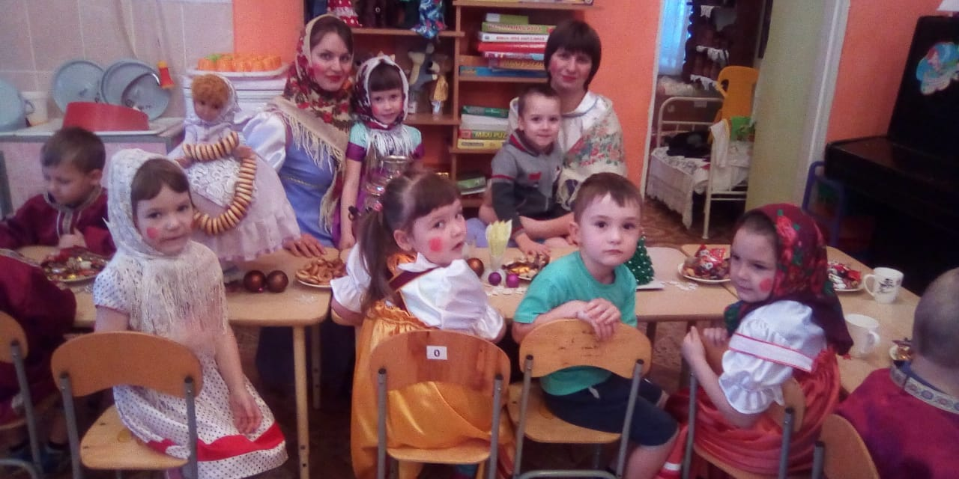

Выполнили: Плотникова Н.В.
Шваб Я.В.

Барабинск, 2019

Описание материала: предлагаю вам сценарий праздника «Святки» для детей средней группы. Этот материал будет полезен воспитателям дошкольных учреждений, музыкальным руководителям.
Цель: Приобщение детей к истокам русской национальной культуры.
Задачи: Познакомить с обрядом колядования; формировать знания детей о календарно-обрядовом празднике; воспитывать любовь к русскому народному творчеству, добрые чувства; способствовать развитию положительных эмоций.
Действующие лица: взрослые: Ведущая, Хозяйка.
Оборудование: музыкальные инструменты: трещотки, дудки, бубны; маска козы; мешок с предметами для гадания.
Ход праздника:
Дети заходят в зал. В хороводе исполняют песню.
Песня на музыку «Как у наших у ворот» (между куплетами проигрыш на музыкальных инструментах)
1. Расступись, честной народ!
Мы выходим в хоровод
С песнями да плясками,
С шутками - побасками!
2. Бородой козёл трясёт,
Так и рвётся в хоровод!
Его рожки завиты,
Только валенки худы!
3. Вот помчался во весь дух
Расфуфыренный петух,
Душегрейка на меху,
Знай кричит: «Кукареку!»
4. Из берлоги снеговой
Вышел мишка, сам не свой,
Не поймёт никак со сна –
То ль зима, то ли весна?
5. А лисица, ну и пава,
Выступает величаво,
Как с платочком пляшет!
Нет лисички краше!
Дети садятся на стульчики

Ведущий: Дай, Бог, тому,
Кто в нашем дому,
Добрым хозяюшкам,
Дорогим гостям,
Милым девушкам.
Наделил бы вас господь
И живьём, и бытьём,
И здоровьицем.
Хозяйка. Наступило Рождество-
Долго ждали мы его
Святки празднует народ:
Веселится и поет.
Ведущий: Мы сегодня в доме вашем
В вашу честь споем и спляшем!
Всех зовем на наши святки!
Ждут вас игры и загадки.
Ждут гаданья, пляски, смех!
Шуток хватит здесь на всех!
Хозяйка: Вы с козой поиграть не хотите.
Игра «Шел козел по лесу» Взявшись за руки, дети встают в круг и идут против часовой стрелки. Коза движется по часовой внутри хоровода, выбирая себе принцессу. Затем вместе с принцессой они выполняют движения согласно тексту песни:
И шел козел дорогою/3 р.
Нашел козу безрогую, безрогую, козу.
Давай, коза, попрыгаем, попрыгаем, попрыгаем.
И ножками подрыгаем, подрыгаем, подрыгаем.
И ручками похлопаем, похлопаем, похлопаем.
И ножками потопаем, потопаем, потопаем.
И шел козел канавою/3 р.
Нашел козу кудрявую, кудрявую козу
Давай, коза, попрыгаем, попрыгаем, попрыгаем.
И ножками подрыгаем, подрыгаем, подрыгаем.
И ручками похлопаем, похлопаем, похлопаем.
И ножками потопаем, потопаем, потопаем.
И шел козел за хатою/3 р.
Нашел козу лохматую, лохматую козу.
Давай, коза, попрыгаем, попрыгаем, попрыгаем.
И ножками подрыгаем, подрыгаем, подрыгаем.
И ручками похлопаем, похлопаем, похлопаем.
И ножками потопаем, потопаем, потопаем.

Ведущий: Что наигрались? А не загадать ли вам загадки?
1. Старик у ворот все тепло уволок. (Мороз)
2. Текло, текло и легло под стекло. (Река замерзла)
3. Вокруг нашего села бежит лошадка весела. (Вьюга)
4. Скатерть бела весь свет одела. (Снег)
5. Старое лукошко, новая покрышка. (Замерзшее озеро)
6. Шуба нова, а в подоле дыра. (Прорубь на реке)
Дети встают в круг и поют песню «Зимушка-Зима»
Хозяйка: Тай, тай, налетай, со мной в игру, ты, поиграй.
Игра: «Заря»
Дети встают в круг взявшись за руки. Ведущий берет в руки платок и ходит в кругу, и вместе с детьми поют. Песня закончилась, кладет любому ребенку платок на плечо, и разбегаются в разные стороны, бегут по кругу и кто первый встанет на то место где стоял ребенок с платком на плече, тот встает в круг, а кто не успел - водящим. И игра идёт заново.
Заря зарница,
Красная девица.
По лесу ходила,
Ключи обронила,
Ключи не простые,
Ленты золотые.

Хозяйка:
Без гадания, что за святки, погадаем- ка ребятки ( мешок с предметом)
1. Весёлой певуньей тебе быть (микрофон)
2. Доброе здоровье тебе на долгие годы (лимон)
3. Расти тебе трудолюбивой и прилежной (щетка)
4. Быть тебе и красивой (зеркало)
5. Выучишься, далеко поедешь (лупа)
6. Быть тебе хорошей хозяйкой (разделочная доска)
7. Добрым будешь (сердечко)
8. Послушным будешь (ремень)
9. Научишься читать (книга)
10. Хорошо рисовать будешь (фломастеры)
12. Гостеприимной будешь (чашка)
13. Спортсменом будешь (мяч)
14. Красивым будешь (расческа)
15. Будет хороший аппетит (ложка)
16. Мастером будешь (инструмент)
17. Быстрым будешь (машинка)
18. Быть стройной (гантели)
19. Музыкантом будешь (дудочка)
20. К деньгам, богатству (капуста)
21. Острые ощущения (перец).
22. Слава и известность (лавровый лист).
23. Усердие в работе и достойное вознаграждение (рис)
24. Год безделья и скуки (семечки).
Ведущий: Спасибо, хозяйка, добрая и ласковая
Чтоб жилось вам и богатилось
Чтобы все было, что хотелось.
Ой, ребятки, нынче Святки!
Не пойти ль нам на колядки?
Дети под музыку выходят из зала и колядуют около столовой, кабинета мед сестры, заведующей…
1.Медик: Оля И.: Ярче звёздочки светите
Укажите нам пути.
Разрешите, разрешите
Разрешите нам войти!
2.У столовой: Матвей К.: Эй, хозяева красивые,
Двери шире распахните
И гостей к себе впустите!
3.Завхоз: Аня О.: А пришли мы к Вам не с помехою,
А с весельем и с потехою.
4.У заведующей: Настя И.: Хозяюшка, с праздником,
С Христовым Рождеством! Чтобы счастье к вам пришло,
Чтоб во всём вам повезло.
Чтоб Господь здоровья дал,
Колядуем от печаль!
5. Методист: Дима А. Дайте деткам пятачок
А мы вам счастья мешок!
Дайте нам кило конфет
Целый год вам жить без бед. За любое угощенье
Будет радость и веселье!
6. Старшая группа: Паша С.: Добрый день добрым людям
Пусть веселым праздник будет
С праздником всех поздравляем
Счастья от души желаем
7. В ясли: Аня С.Эй, хозяева, спешите,
Ворота-то отворите!
Отворяйте поскорей,
Приглашайте-ка гостей!
Ведущий: А теперь пришла пора раздать ребятам святочное угощение!
Дети заходят в группу и угощаются.
1.Коляда, коляда,
Кто не даст пирога,
Мы корову за рога,
Кто не даст пышки,
Мы тому в лоб шишки,
Кто не даст пятачок,
Тому шею на бочок
Колядуем, колядуем, песни с танцем чередуем!
И вприсядку, и кругом, угощайте пирогом!
2.Помогаю маме я.
Колядую до утра.
Пожалейте деточку,
Дайте нам конфеточку.
Дайте нам монетки,
Детям по конфетке,
Не приносим людям зла.
Нам отказывать нельзя!
3.Воробышек летит,
Хвостиком вертит,
А вы, люди, знайте,
Столы застилайте,
Гостей принимайте,
Рождество встречайте!

Фототчет к праздничному развлечению «Святки»
